МІНІСТЕРСТВО ОСВІТИ І НАУКИ УКРАЇНИ

КИЇВСЬКИЙ НАЦІОНАЛЬНИЙ УНІВЕРСИТЕТ ТЕХНОЛОГІЙ ТА ДИЗАЙНУ

Факультет дизайну

Кафедра дизайну інтер’єру і меблів

**КВАЛІФІКАЦІЙНА РОБОТА**

на тему

Дизайн-проєкт інтер’єру кафе-бару

Рівень вищої освіти перший (бакалаврський)

Спеціальність 022 Дизайн

Освітня програма Дизайн середовища

Виконала: студентка групи БЗДС-20

Аньол К.А.

Науковий керівник ст.викладач   
 Антоненко І.В.

Рецензент д. мист., проф.  
 Михайлова Р.Д.

Київ 2024

**АНОТАЦІЯ**

Аньол К. А. Дизайн-проект інтер’єру кафе-бару.

Курсова робота за спеціальністю 022 Дизайн - Київський національний університет технологій та дизайну, Київ, 2024.

Дана курсова робота досліджує повноцінний підхід до створення проекту інтер’єру закладу громадського харчування, а саме кафе-бару в стилі арт-деко. Під час роботи над проектом та створенні креслень і записки використовувались основні вимоги до проектування приміщень зазначеного типу та його підпорядкування обраній стилістиці.

Під час розробки проектного рішення була вивчена спеціалізована література про норми та стандарти заданих приміщень, проведений аналіз аналогічних за темою проектів та доповнень до них. В результаті проведеного наукового пошуку було складене технічне завдання для робочого процесу та створено художню та функціональну концепцію дизайн-проекту. На основі цих даних було розроблено дизайн-проект кафе-бару в стилі арт-деко.

Також було проведено роботу над створенням функціонального зонування, вибору меблевого наповнення, сантехніки та електричних приладів (освітлення) які відповідають обраній темі та стилю.

***Ключові слова:*** *дизайн інтер’єру, інтер’єр закладу громадського харчування, проектування, арт-деко.*

**SUMMARY**

Anyol K. А. Interior design project of the cafe-bar.

Course work in specialty 022 Design - Kyiv National University of Technology and Design, Kyiv, 2024.

This term paper explores a full-fledged approach to creating an interior project of a catering establishment, namely a cafe with an art deco bar. When working on the project and creating drawings and notes, the basic requirements for the design of premises of this type and its subordination to the chosen style were used.

During the development of the design solution, specialized literature on the norms and standards of the specified premises was studied, an analysis of similar projects and additions to them was carried out. As a result of the scientific research, a technical task for the workflow was drawn up and an artistic and functional concept of the design project was created. On the basis of these data, a design project of a cafe with an art deco bar was developed.

Work was also carried out on the creation of functional zoning, the choice of furniture filling, plumbing and electrical appliances (lighting) that correspond to the chosen theme and style.

***Keywords:*** *interior design, interior of public catering establishment, design, art deco.*

**ЗМІСТ**

**ВСТУП**………..…………………………………………………….…………..…..7

**1.АНАЛІЗ ДОСВІДУ ПРОЕКТУВАННЯ КАФЕ-БАРУ**……………………………………..………………..…..………....10

1.1 Дослідження історії розвитку даного напрямку в дизайні інтер’єру. Актуальність обраної теми…….…………..………………….………………..….10

1.2 Найвідоміші заклади світу даного напрямку. Аналіз аналогів дизайнерських рішень………………….…………………………………………………..…..……12

Висновки до розділу 1………………………………………………………..…….15

**2.ОСОБЛИВОСТІ ДИЗАЙН-ПРОЕКТУВАННЯ КАФЕ-БАРУ** ……………………….………………………………………………………….…...17

2.1 Загальна характеристика об’єкту проектування………………………..…….17

2.2 Вихідні дані та технічне завдання до проектування інтер’єру……………....18

Висновки до розділу 2……………………………………………………………...21

**3.РОЗРОБКА ДИЗАЙН-ПРОЕКТУ ІНТЕР'ЄРУ КАФЕ- БАРУ**…………………………………………...…………………………………..23

3.1 Функціональне зонування приміщення……………………………………....23

3.2 Стилістичне рішення та художньо-композиційні рішення інтер'єру приміщення…………………..…………………………………………………......25

3.3 Меблювання та обладнання приміщень………………………………………28

3.4 Електротехнічна частина………………………………………………………29

3.5 Оздоблювальні матеріали підлоги, стелі, стін………………….…………….30

3.6 Кольорова гамма проекту……………………………………..………………..31

Висновок до розділу 3……………………………………………….……………..33

**ЗАГАЛЬНІ ВИСНОВКИ**……………………………………………………..34

**СПИСОК ВИКОРИСТАНИХ ДЖЕРЕЛ ТА ЛІТЕРАТУРИ**….……35

**ДОДАТКИ**……………………………………………………………………….37

**ВСТУП**

**Актуальність роботи.** В наш час кафе, бари та кав’ярні дуже популярні серед усіх вікових груп людей. Ці заклади стали не просто місцем прийому їжі, а й місцем відпочинку від роботи та буденного життя та приємного спілкування з близькими та друзями.

“Внутрішній простір є своєрідним полігоном для пошуків і застосування цікавих стильових прийомів, художніх засобів, декоративних елементів, за допомогою яких архітектор може повною мірою відобразити свої оригінальні ідеї. У сучасних інтер'єрах підприємств харчування важлива індивідуальність образу, запам'ятовуваність” [1; с. 502].

**Мета роботи.** Метою даного дипломного проекту є розробка дизайн-проекту інтер’єру приміщення кафе з баром “Девіль”. Основним завданням було створити концепцію дизайну, технічні креслення, такі як плани перепланування, зонування, розташування меблів, сантехнічних та електричних комунікацій та оздоблення приміщень. А також візуалізації кінцевого результату аналізу та проектування приміщення.

**Завдання роботи.** Художній образ інтер’єру в даному типі приміщення покликаний допомогти людині розслабитися, дати можливість призупинитися у своїй щоденній діяльності та відновити сили, або ж відпочити в компанії близьких людей. Найважливішого значення в оформлені інтер’єрів подібних закладів громадського харчування має належне врахування масштабу, матеріалів та їх комбінацій, малюнків, кольорів, аксесуарів, прикрас, розміщення великих та малих просторів. Однак одне з пріорітетних завдань - забезпечити простоту та надійність функціональної системи тощо.

**Об’єкт та предмет дослідження.** Темою та об’єктом дослідження дипломного проекту став дизайн-проект інтер’єру кафе з баром в стилі ар-деко. Це комерційне приміщення закладу громадського харчування, який спеціалізується на продажу алкогольних напоїв, які споживаються у приміщенні самого кафе. Іншими словами, більш спрощений варіант закладу відпочинку, хоча і він може мати вишукане оформлення і широкий вибір страв. Проте, асортимент в меню може бути менш різноманітним, а страви – простішими. Цінова політика кафе доступніша. Подібні заклади розраховані на широке коло відвідувачів.

“3.12 Кафе-бар - різновид кафе, до складу якого входить бар, торговельна зала якого суміжна з торговельною залою кафе, або барна стойка розміщена в торговельній залі кафе (ДСТУ 4281)” [2;с. 11].

Головна відмінність бару – він призначений, насамперед, для розпивання алкогольних напоїв, а тому кухня тут відходить на другий план. Страви у барі – це, зазвичай, холодні закуски до пива чи інших напоїв. Якщо ж у барі і наявна кухня, вона не вирізняється розмаїттям страв, дозволяється використання напівфабрикатів, часто їжа готується заздалегідь.

**Методи дослідження.** Першим етапом роботи над проектуванням було вивчення відповідної довідкової та нормативної літератури та вивчення аналогів, також вивчення основних функціональних процесів даного типу приміщення та їх взаємозв’язок і поєднання. Наступним кроком в проектуванні було функціональне зонування приміщення для аналізу визначених процесів та їх зручне поєднання.

Ще одним етапом стала розробка художньо-стильової концепції дизайну приміщення та їх застосування в самому проекті. Останніми стадіями роботи над проектом було оформлення графічної частини проекту: усіх креслень та розгорток; пошукових варіантів, ескізів та аналогів, клаузур. Фінальне оформлення було створено за допомогою програм ARCHICAD 25, Photoshop CS5, Paint 3D та створення альбому дизайн-проекту в програмі ABBYYFineReader.

**Інформаційна база дослідження.** Під час роботи над проектом та пошуку інформації використовувалися інтернет-джерела, нормативна література та навчальні посібники по обраній темі.

**Структура та обсяг роботи.** Робота розподіляється на вступ, 3 розділи та 10 підрозділів, висновків. Було використано 9 джерел літератури та прикріплено 8 додатків. Загальна кількість сторінок - 40.

**РОЗДІЛ 1**

**АНАЛІЗ ДОСВІДУ ПРОЕКТУВАННЯ КАФЕ-БАРУ**

**1.1. Дослідження історії розвитку даного напрямку в дизайні інтер’єру. Актуальність обраної теми**

Однією з життєво важливих умов існування людини - є харчування. Але з плином часу характер і склад харчування змінювалися, вдосконалювалася якість продуктів харчування, змінювалися умови життя та розвивалося виробництво, створювалися нові культурні традиції та надбання. Як результат - розвиток закладів громадського харчування.

Загалом ресторанне господарство це досить молода сфера людської діяльності, яка стрімко розвивається у всьому світі. Також це один з найбільш розповсюджених видів бізнесу, між якими йде постійна боротьба конкурентів за перспективну позицію на ринку та за нових та постійних клієнтів цього бізнесу.

Формування дизайну інтер’єрів ресторанних закладів належить до важливих здобутків культури, що базуються на художній практиці у окремих видах мистецтва та їх синтезі. Але незважаючи на понад столітню історію, етапи розвитку дизайну закладів громадського харчування, досі залишаються малодослідженими та потребують аналізу й детального вивчення. Адже активний розвиток цієї галузі у сьогоденні обумовлює звернення до першовзірців найкращих знайдених художніх ідей та їх втілень, що надихають дизайнерів на певні репліки, повернення до традицій, мови культурної спадщини. У цьому зв’язку надзвичайно вагомими стають витоки ресторанного інтер’єру починаючи від більш вагомих для сучасності трансформаціях суспільства, позначених вибагливістю смаків до декоративних оздоблень у системі вибору стилю.

Так як дизайн-проект кафе з баром створювався в стилі ар-деко, було проведено аналіз використання саме цього стилю в оформлені закладів громадського харчування. Загальновідомо, що цей стиль увійшов в моду після проведення міжнародної декоративно-промислової виставки у двадцять п’ятому році двадцятого сторіччя. Після закінчення Першої світової війни його популярність стала реакцією на скруту і вимушений аскетизм військових років. Напрямок арт-деко відображав настрої того часу: бажання дозвільної розкоші, мотиви екзотичних країн і стародавніх культур, наукові відкриття, зачарування джазом, технологічні досягнення.

Розкішний арт-деко якнайкраще підходив для розважальних заходів. Не дивно, що більшості готелів, виставкових галерей, круїзних суден, ресторанів була властива ця стильова концепція. Інтер’єри закладів харчування стали основним простором для даного стилю, адже предмети інтер’єру, виготовлені в даному стилі, відрізнялися підкресленою дорожнечею і химерністю. Головним посилом цього напрямку було насолодження красою і благами життя прямо зараз, в даний момент. Ар-деко розвивався на основі модернізму, але відступив від рослинних мотивів, плавних ліній, асиметричних форм. Все це змінила геометрична естетика. Цей стиль в інтер’єрі поєднує розкіш і технологічні досягнення, передає нововведення і відкриття того періоду. А розвиток машинобудівної галузі привнесло в нього геометричні форми і металеві елементи, з’явилася обтічність форм. Вивчення культури стародавніх племен внесли в арт-деко етнічні мотиви.

Актуальність обраної теми полягає в тому, що цей вид діяльності підприємства набув великої популярності як і в великих містах, так і в менших. Обсяг ринку цих послуг збільшується з кожним роком, з’являються інноваційні підходи у діяльності ресторанного бізнесу.

Основним критерієм вибору закладу споживачами все частіше стає якість кухні, а сучасні тенденції в суспільстві призвели до появи ресторанів із красивим інтер'єром, меблями та посудом, але з досить доступними цінами. Найбільш затребуваними є заклади у середньому та низькому ціновому сегменті, які пропонують страви української кухні. Активно розвиваються також заклади з італійською та японською кухнею, які є особливо популярними серед молоді, кав'ярні, кондитерські, булочні, паби, фаст-фуди.

Ринок ресторанного бізнесу займає найбільшу долю серед усіх брендів. Найбільш прибутковими і активними є компанії, які розвивають іноземні франшизи, тому деякі державні оператори ресторанного бізнесу розглядають можливості купівлі іноземних франшиз.

Заснування закладів ресторанного бізнесу має багату історію, давні традиції та тенденції постійного розвитку у наш час. Тому, приступаючи до розробки проекту, важливим було відчуття, що завжди можна спертись на потужну базу ідей з традиційного та сучасного, що в поєднанні дозволить створити простір для будь-якої категорії людей.

**1.2 Найвідоміші заклади світу даного напрямку. Аналіз аналогів дизайнерських рішень**

Нове ар-деко в наш час наново набуває популярності, особливо у закладах громадського харчування. Цей стиль, як ніякий інший, може передати гламурність та презентабельність будь-якого закладу такого типу. У світі є багато прикладів використання ар-деко в дизайні інтер’єру в кафе, кафе-барах та ресторанах.

1. **Ресторан і коктейль-бар “Lion”.**

Даніела Коллі, засновниця студії Collidanielaarchitetto, перетворила два рівні історичної будівлі у стилі раціоналізму на модний ресторан. Заклад, що відкрився за п'ять хвилин від площі П'яцца Навона, привертає погляди перехожих своїм фасадом з великими вікнами в рамах з травертину, через які видно вишукане оздоблення в бірюзових тонах. Даніела черпала натхнення в епосі ар-деко з її пристрастю до золота, колірних контрастів і хитромудрих чітких форм.

1. **Кафе “Купол”.**

Кафе Купол знаходиться в Парижі, Франції та розташований на бульварі Монпарнас. У цьому ресторані подають найкращі у своєму роді устриці та страви з дарів моря. Клієнтура ресторану також особлива. Цей знаменитий заклад був дуже популярний на початку ХХ століття, тут можна було регулярно застати знаменитостей, наприклад Далі, Пікассо і Ман Рея. Мабуть, найкраще спостерігати за паризьким життям, сидячи на терасі цього ресторану з чашкою відмінної кави або келихом холодного пива. Щойно ввійшовши до ресторану, можна зрозуміти, чому він вважається монпарнаською перлиною ар-деко: десятки столиків розташовані серед колон з чудовими розписними капітелями та кубістичними мозаїками. У цьому популярному ресторані не можна забронювати столик, однак час, проведений в очікуванні місця, буде витрачено недаремно.

1. **Ресторан “Чайка”**.

У центрі міста Черкаси на Парковому узвозі гостей зустрічає ресторан «Чайка». У складі закладу кілька елегантних залів, лаунж-бар, гриль-бар із живою музикою вечорами та караоке-клуб. З вікон панорамного залу відкривається мальовничий краєвид на річку Дніпро. Крім того, у теплу пору року працює літній майданчик «Тераса на Чайці». Меню складається із авторських страв європейської, кавказької та української кухонь. Приклади оформлення вище описаних закладів стали натхненням при створенні дипломного проекту та дизайнерського рішення. Усі вони виконані в стилі ар-деко.

1. **Ресторан і коктейль-бар “Lion”.** Щоб пом'якшити строгу геометрію простору, дизайнер наповнила простір деталями із округлими силуетами - від аркових фризів до напів прозорих скляних дисків, що висять над оксамитовими кріслами. Підлога і колони, викладені строкатою плиткою в геометричному стилі, створили воістину запаморочливий ефект. Латунні елементи, без яких не можна уявити інтер'єр у стилі ар-деко, привнесли в атмосферу нотку гламуру. Приміщення цього закладу поділено на дві функціональні частини - ресторан та коктейль-бар, це дає змогу зручно поєднати два процеси.Загальна площа всього закладу - 244 м2. (Див. Додаток 1)
2. **Кафе “Купол”**. Площа приміщення ресторану 2 000 м2. Дане оформлення інтер’єру робить цей заклад незабутнім. Концепція ресторану “Купол” була придумана Ернестом Фро та його шурином Рене Лафоном, які прагнули створити найкращий ресторан у Парижі. “Купол” відкрився наприкінці 1927 р., і з того часу його інтер'єр майже не змінився. Всюди можна побачити риси, характерні для стилю ар-деко, наприклад, активне використання кольору та змішування матеріалів - дерева та скла. Численні колони були розписані кращими художниками на той час, включаючи Марка Шагала і Луї Латап'ї. Купол всередині ресторану новий: у 2008 р. він був розділений на 4 частини, кожна з яких була розписана одним з чотирьох спеціально запрошених художників. Раніше під куполом знаходився великий фонтан, в якому багато знаменитостей так полюбляють охолодити ноги. Зараз на його місці знаходиться один із шедеврів французького скульптора Луї Дебре. (Див. Додаток 2)
3. **Ресторан “Чайка”**. Інтер'єр ресторану "Чайка" з високими стелями та панорамним склінням з площею приміщення 100 м2, викликає у пам'яті розкішні американські інтер'єри Епохи джазу. Дизайнер який спроектував дане приміщення - Ірина Гнатовська. Проте вона не стала цитувати історичний стиль. Як базу було взято принцип мінімалізму і вже до нього додані елементи арт-деко - це люстри з абажурами, які м'яко висвітлюють основний простір, і торшери, підібрані в стилістиці ар деко. М'які шкіряні крісла, ниткові штори, невеликі ретроспективи на стінах, створюють почуття домашнього затишку та комфорту. Для додаткового освітлення приміщення вибрано підсвічування у стельових нішах. Цегляна кладка кольору топленого молока, що вдало поєднується з основним кольором в інтер'єрі - кольором темного шоколаду. (Див. Додаток 3)

**Висновки до розділу 1**

В результаті вивченого та викладеного матеріалу вище можна дійти висновку, що для проектування приміщень громадського харчування, а саме кафе з баром потрібно враховувати основні вимоги споживача, будівельні норми та документи. Важливими аспектами є: локація приміщення, стилістика закладу, меблеве наповнення та технічне наповнення зали, бару та кухні, комфорт та безпека усі груп населення.

Внутрішнє середовище підприємств громадського харчування повинно відповідати комплексу функціонально-утилітарних і емоційно-естетичних вимог. Вимоги до закладів ресторанного господарства поділяються на загальні та відмінні для закладів певного типу і класу. До загальних вимог відносять наступні:

- у закладах ресторанного господарства всіх типів і класів повинні забезпечуватися безпека життя і здоров'я споживачів та збереження їхніх речей, виконання санітарних вимог та технічних норм і правил, чинних ДСТУ, ГОСТів, ТУ, збірників рецептур страв, кулінарних і кондитерських виробів, наказів про порядок розробки та затвердження технологічної документації на фірмові страви, кулінарні та борошняні кондитерські вироби;

- в усіх закладах ресторанного господарства рекомендується передбачати умови для пересування інвалідів на колясках;

- заклади ресторанного господарства повинні мати необхідні, відповідно до свого типу, виробничі, торговельні та побутові приміщення, а також устаткування для приготування і продажу їжі, що відповідають екологічним та санітарно-гігієнічним нормам, правилам техніки безпеки і протипожежним вимогам;

- склад і площі приміщень закладів мають відповідати будівельним нормам і санітарно-технічним вимогам до сфери ресторанного господарства;

- архітектурно-планувальні рішення та матеріально-технічне оснащення приміщень закладів ресторанного господарства мають базуватися на принципах раціональної організації виробничо-торговельних процесів;

- у закладах ресторанного господарства має бути забезпечена відповідно до типу і класу гармонія зовнішнього та внутрішнього оформлення;

Основні функціональні групи приміщень в структурі підприємства (будівлі) повинні мати чітке зонування і зручний функціонально-технологічний взаємозв’язок за використанням виробничих коридорів, виключаючи перетин людських та вантажних потоків

**РОЗДІЛ 2**

**ОСОБЛИВОСТІ ДИЗАЙН-ПРОЕКТУВАННЯ КАФЕ-БАРУ**

**2.1 Загальна характеристика об’єкту проектування**

Обраним об’єктом для проектування 190 м2, містив у собі 2 приміщення - загальне - 184 м2 та санвузол 6 м2.

Для розробки проекту кафе з баром насамперед потрібно розуміти об’єкт проектування. Кафе-бар - різновид кафе, до складу якого входить бар, торговельна зала якого суміжна з торговельною залою кафе або барна стойка розміщена в торговельній залі кафе.

Підприємства харчування складаються з двох функціональних груп приміщень: призначених для обслуговування відвідувачів та приміщень призначених для виготовлення кулінарної продукції Відповідно до цього величина підприємств харчування характеризується місткістю і продуктивністю.Основними приміщеннями в закладах даного типу є обідня зала з барною зоною, гостьові санвузли, кухня з усіма функціональними зонами для приготування та подачі страв, окремим санвузлом та кімнатою для персоналу, місцем зберігання сировини та готової продукції.

Об'ємно-планувальні рішення приміщень повинні передбачати потоковий технологічний процес, виключати зустрічні потоки сировини, напівфабрикатів і готової продукції, використаного і чистого посуду, а також виключити перетин шляхів руху відвідувачів і персоналу.

Також основною частиною приміщення є торгівельна (обідня) зала. Площа обідньої зали передбачається з урахуванням розміщення столів, стільців, улаштування проходів (у тому числі евакуаційних проходів) згідно з технологічними та протипожежними вимогами. Залу ресторану або кафе допускається розділяти на зони перегородками (стаціонарними або розсувними) за умови влаштування шляхів евакуації з кожної зони окремо.

Ще однією важливою проектною деталлю є службові приміщення - кімната та санвузол для персоналу, Групу службових і побутових приміщень рекомендується проектувати в єдиній зоні, функціонально пов'язуючи її з групами інших виробничих приміщень коридорами.

**2.2 Вихідні дані та технічне завдання до проектування інтер’єру**

**Вихідні дані.** Обраним об’єктом для проектування 190 м2, містив у собі 2 приміщення - загальне - 184 м2 та санвузол 6 м2. Будівля має також вхідні зони перед основною торговою залою.Також в приміщенні присутні несучі колони розміром 400 х 1800, що створює додаткові прийоми для зонування приміщення в майбутньому. Приміщення має два виходи на вулицю - один основний для відвідувачів та один технічний для персоналу та прийому сировини для виробництва. (Див. Додаток 4)

**Технічне завдання.** Технічним завданням дипломного проекту було створити дизайн-проект комерційного приміщення. Було обрано тему розробки інтер’єру кафе з баром. Обраний будівельний план. Склад проекту:

1. План до перепланування (будівельний план);
2. План демонтажу;
3. План монтажу (план перепланування) з експлікацією приміщень;
4. План розташування сантехнічного обладнання;
5. План функціонального зонування з експлікацією зон;
6. Концепція дизайн-проекту (колаж);
7. Плани розташування меблів з розмірами та без;
8. План підлогових покриттів зі специфікацією матеріалів;
9. План стелі зі специфікацією декоративних елементів стелі;
10. План груп та прив’язки освітлювальних приборів та їх специфікація;

10. План прив’язки розеток та їх специфікація;

11. План прив’язки вимикачів та їх специфікація;

12. Розгортки по приміщеннях;

13. Паспорт кольорів;

14. Відомість оздоблення приміщень;

15. Візуалізації приміщень;

Першим етапом роботи над дипломним дизайн-проектом було перепланування приміщення. За своїм типом приміщення потребувало відокремленої кухні та технічних приміщень, а також двох санвузлів. Було створено варіанти 3 планувального рішення.

Перший варіант планувального рішення. В цьому варіанті перепланування було підібрано технічно неправильно площу кухні, що не давало би можливості коректно функціонувати персоналу на ній. Також в першому варіанті було відсутнє зонування окремих частин торгового залу кафе, таких як барна зона, основний зал та корпоративні зони.

Другий варіант планувального рішення. В даному варіанті об’ємно-планувального рішення також відсутнє зонування окремих зон. Площа кухні стала більшою, але ще не досить достатньою для коректного функціонування персоналу. Ще однією вадою цього планувального рішення була відсутність приміщень технічного призначення та кімнат для персоналу.

Третій варіант планувального рішення врахував і виправив всі попередні недоліки. Дане планувальне рішення включає в собі всі потрібні основні приміщення: кухня - 53,19 м2, основний зал з баром для гостей - 110,76 м2; технічного призначення: склад для харчових продуктів - 11,62 м2, кімната для персоналу,де працівники можуть зберігати свої особисті речі та переодягатися в уніформу - 4,88 м2; санвузли: гостьовий санвузол - 6,08 м2 та санвузол для персоналу в приміщенні кухні - 2,39 м2. Саме цей варіант став остаточним. (Див. Додаток 5).

Також в проекті було враховано потреби і інших груп населення. Інклюзивність обраного типу приміщень важливий аспект проектування, адже популярність закладів громадського харчування лише збільшується і має бути доступною для всіх бажаючих як звичайних людей, так і вагітних, людей з особливими потребами та інвалідністю. Інклюзивністю вважається не лише дотримання особливих нормативів в проектуванні, а і створення привітного та комфортного середовища для усіх груп нашого суспільства. Це доступність для людей з особливими потребами, інвалідністю,. вагітних жінок та годуючих мам і людей похилого віку.

Основні принципи інклюзивності полягають у:

1. Вхід без сходинок з пандусом
2. Широкі двері та проходи
3. Місця для сидіння, доступні для всіх
4. Низькі столи та прилавки
5. Адаптований туалет
6. Гарне освітлення
7. Низький рівень шуму
8. М’які меблі

Ці критерії впливають на популярність закладу, збільшує кількість клієнтів, створює позитивний імідж кафе та комфортні умови для всіх та робить приміщення доступним для будь кого. В Україні останніми роками все більше уваги приділяється питанням інклюзивності. Це стосується і кафе, ресторанів та інших закладів громадського харчування. В обраному приміщенні проектувались розширені двері та проходи в обідню залу з вулиці та в гостьовий туалет для маломобільних груп населення. Також шляхи просування по обідній зоні, та змінні не закріплені крісла для людей з візками.

Було вивчено та використано інженерні особливості приміщення проектування. Основні конструктивні елементи будівлі - горизонтальні (перекриття, покриття), вертикальні (стіни, колони) і фундаменти - разом складають єдину просторову систему - несучий кістяк будівлі; вони надійно забезпечують сприймання і передачу на основи всіх видів навантажень і механічних дій, що виникають у процесі експлуатації будівлі.

“Відповідно до статичних функцій розрізняють: несучі стіни, які крім свого власного навантаження (навантаження одного поверху) повинні відводити вертикальні навантаження, несучі стіни і стіни, які повинні,крім вертикальних навантажень, відводити ще й горизонтальні навантаження (наприклад, вітрові навантаження), стіни, що надають жорсткості. У зоні зовнішніх несучих стін, крім того розрізняють одношарові конструкції та двошарові конструкції” [3;с. 77].

За конструкцією будівля, в якій розроблявся даний дизайн-проект, являється монолітною. В таких будівлях, що є в основному бетонними й залізобетонними, основні частини виконані як єдине ціле (моноліт) безпосередньо на місці зведення будівлі або споруди. При поєднанні монолітних конструкцій із збірними, такий спосіб зведення називають збірно-монолітним.

“Сучасна технологія при будівництві масового житла, більшості громадських виробничих і сільськогосподарських будівель характеризується застосуванням повнозбірних будівельних систем. Їх питома частка в будівництві перевищує 85%. Разом а тим намітилася тенденція до зменшення масштабів типізації проектування на користь збільшення індивідуалізації міської забудови. Один із способів такої забудови є зведення будівель із монолітного і збірно-монолітного залізобетону, включаючи застосування традиційних систем а дрібноштучних матеріалів” [4;c. 30].

Кожна будівля має відповідати функціональній доцільності, архітекгурно-художній виразності, доцільності технічних вирішень, надійності, задовольняти санітарно-технічні вимоги з урахуванням природно-кліматичних та інших місцевих умов, вимоги техніки безпеки і не в останню чергу - економічності будівництва. Вимоги функціональної доцільності направлені на створення кращих умов для побуту і праці людей.

Під час роботи над даним проектом було вирішено демонтувати внутрішні ненесучі перегородки, закласти два віконних пройоми та дверний отвір. (Див. Додаток 6)

**Висновки до розділу 2**

Після проведення аналізу обраного приміщення маємо як результат - складене технічне завдання, виконане перепланування приміщення. В приміщенні можна виділити відкриту площу для проектування, наявність великої кількості великих вікон, що буде великим плюсом, так як приміщення закладів громадського харчування вимагають якісне природне та штучне освітлення. Так як в об’єкті також присутні колони, це надає змогу провести зонування приміщення використавши саме ці конструктивні елементи.

**РОЗДІЛ 3**

**РОЗРОБКА ДИЗАЙН-ПРОЕКТУ ІНТЕР'ЄРУ КАФЕ- БАРУ**

**3.1 Функціональне зонування приміщення**

“Особливість функціонального зонування приміщень ресторану полягає у раціональному розміщенні зон для тих чи інших видів діяльності. Ресторан будь-якого класу включає у свою структуру такі приміщення: вестибюль, обідній зал та бар. У процесі їх проектування слід враховувати, що вхідну зону рекомендовано розміщувати в окремому приміщенні. Головним є обідній зал, який слід для більшої зручності розділити на декілька частин. Варто зазначити, що проектне вирішення ґрунтується і на спеціалізації закладу харчування, віковій категорії відвідувачів, рівні обслуговування тощо”[5;c. 26].

В процесі роботи над проектом даного приміщення було проведено функціональне зонування окремих основних зон та детальне зонування кухні та основної торгової зали. (Див. Додаток 7)

Якщо розглядати кожне основне приміщення, то в торговому залі сформовано 3 основні зони:

1. Загальна зона торгового залу - 70,83 м2. Ця зона відкрита, починається одразу із входу в приміщення. В ній розташовані загальні посадкові місця;
2. Зона бару - 22,29 м2. Дана зона розташована перед входом в приміщення закладу, що дає змогу зробити на ній акцент. Також місцезнаходження цієї зони обиралося для умови контролю залу персоналом з бару.
3. Зона корпоративних посадкових місць - 17,37 м2. Корпоративна зона створена для компанійських місць. Дані зони відокремлені одна від одної та, частково, від загального залу напівпрозорими скляними перегородками.

Залу ресторану або кафе допускається розділяти на зони перегородками (стаціонарними або розсувними) за умови влаштування шляхів евакуації з кожної зони окремо.

З зони основного торгового залу є прямий доступ до санітарної зона для гостей, вхід до якої закритий напівпрозорою скляною перегородкою.

Наступне приміщення - кухня. Ця основна зона розподілена на окремі зони за процесами, які відбуватимуться на кухні:

1. Прохідна зона - 38,00 м2. Зона проходу розраховане на вільне пересування персоналу кухні по приміщенню між всіма процесами.
2. Санітарно-гігієнічно зона - 2,67 м2. Дана зона призначення для очищення продуктів для приготування їжі та використаного посуду. Вона розрахована на роботу 3-ох людей одночасно.
3. Зона холодного приготування - 3,88 м2. В цій зоні буде проводится підготовка (нарізання, обробка) та зберігання продуктів харчування для зони гарячого приготування та виготовлення холодних легких страв. Зона холодного приготування розрахована на одночасну роботу 3-ох людей одночасно.
4. Зона гарячого приготування - 2,79 м2. Наступна зона після холодної призначена для приготування гарячих страв. Зона розрахована на одночасну роботу 4-ох людей.
5. Зона видачі готових продуктів (страв) - 5,85 м2. В цій зоні будуть прикрашатися готові страви та видаватися для персоналу торгової зали (офіціантів).

В прямому доступі кухні є ще дві зони технічного застосування - кімната персоналу (4,88 м2), де працівники закладу можуть залишити особисті речі та переодягнутися в форму перед початком та в кінці робочого дня; складське приміщення (11,62 м2) - для зберігання продуктів харчування перед приготуванням. Також з зони кухні є прямий доступ до санвузла для персоналу (2,39 м2).

**3.2 Стилістичне рішення та художньо-композиційні рішення інтер'єру приміщення**

Яскравий і дорогий стиль ар-деко народився на межі геометризованої класики та раціоналістичного модерну, суворі та прості форми яких стали відмінним фоном для найскладніших багатих фактур, виразність яких не потребувала додаткової підтримки. У двадцяті роки, як, втім, і зараз, помітно зменшилась кількість прихильників пишної класики. Нові стилі стали неймовірно не модними. Але бажання сильних світу отримати розкіш у внутрішніх приміщеннях залишилося. В той же час, модернізм, який у ті роки зароджувався, і був готовий стати міжнародним стилем, жодною мірою з цим завданням не справлявся.

Ар-деко як такий став відповіддю на запит нової промислової та бізнес-еліти, яка прагнула не лише дорогих, а й модних, сучасних інтер'єрів для життя, роботи і відпочинку. Тло архітектурної складової дозволила стилю успішно асимілювати у собі все те нове, що з’явилося у світі. Ар-деко, анітрохи не соромлячись, використовував мотиви кубізму та пуризму, грав із формами конструктивізму, зовсім не дбаючи про збереження тих ідей, що несли у собі авангардні течії. Велика кількість еклектичних деталей інтер'єру можуть збити з пантелику, але сам стиль має чітку структуру та логіку.

Новий ар-деко не намагається відновити класичні історичні інтер'єри, але - спираючись на традиції - не обмежує себе рамками минулого. Саме це його відрізняє від нео ар-деко. Новий час диктує нові умови, і новий ар-деко готовий їх наслідувати, зберігаючи популярність. Стиль запозичив логіку та структуру в історичного аналога та адаптував їх під запити сьогодення. Він також акцентує увагу на дорогих фактурах і слідує симетрії, але використовує такі деталі та арт-об'єкти, які актуальні вподобанням нашому часу. Мультфільми і політика, фешн-індустрія та спорт, відомі лейбли, нове ар-деко так само не соромиться адаптувати в собі все популярне, поглинати все модне і робити все можливе, щоб приваблювати більше прихильників.

Стилю чужі будь-які ігри із класичними стилями. Вигини бароко і рококо так само неприйнятні, як і криволінійні деталі ар-нуво. Архітектурні елементи неокласицизму ар-деко максимально спрощує, по суті, перетворюючи їх на найпростіші геометричні форми. І лише у цій транскрипції в інтер'єрі можливі стінові панелі, пілястри, колони. Головні акценти стилю – дорогі та складні фактури. І це можуть бути в однаковій мірі і натуральні, і ненатуральні матеріали. Основним критерієм є не органічне походження, а їх декоративні властивості та рівень опрацювання.

Ар-деко неможливо зробити із низьким бюджетом кошторису. Ламінат з будівельного магазину, золото з балончика та китайські копії здатні породити лише пародію на стиль. Стиль не живе без арт-об'єктів та декоративних елементів. І це може бути будь-що, від золотого погруддя популярного політика до статуеток, що зображають персонажів комп'ютерної гри. Ар-деко уникає відкритих яскравих кольорів, вони можливі лише у невеликих акцентних деталях. Також не рекомендується використовувати шпалери та тканини з малюнком.

Даний дипломний дизайн-проект виконано в стилі сучасного ар-деко. В ньому присутні строгі геометричні форми та кольорові контрасти. Для пом'якшення гострих форм приміщення було наповнене округлими формами- декором з латуні у вигляді арок та округлими вставками на скляних перегородках.

Даний розділ розкриває основні принципи художнього проектування які використовувалися в процесі роботи та створення дизайн-проекту. Художньо-композиційні рішення в розробці проекту - візуальна привабливість та гармонія сумісна з функціональністю приміщення. Основними принципами проектування композиційної гармонії в інтер’єрі є:

* Пропорції (об’єкти які розташовані в просторі мають бути пропорційні загальній площі приміщення та відповідати розмірам інших об’єктів)
* Рівновага (відсутність перевантаженості приміщення або пустоти, збалансованість форм, кольорів та розмірів)
* Центр композиції ( елемент або декілька елементів які привертають більше уваги та є центральними фігурами композиції)
* Єдність (усі елементи дизайну мають гармонійно сполучатися за кольором, фактурою та обраним стилем)
* Ритм (певні візерунки та фактури в приміщенні створюють відчуття ритму в приміщенні)

Ці принципи досягаються певними способами: симетрія, асиметрія, контраст та нюанс. В розробленому проектному рішенні та оформленні використовується контраст кольорів меблевого наповнення, а саме комплексів м'яких меблів та барних стільців. Також симетрія та асиметрія форм і ритмів в приміщенні. Основним напрямком симетрії було розташування груп меблів та використання оздоблення у вигляді текстилю на стінах, які відтворюють симетрію навколо та контраст вибору кольорів тканини. Обраний прийом створює гармонію та затишок в приміщенні, не перевантажує його. Ще одна особливість приміщення - оздоблення стін обідньої зали латунними арками в ритмічномі порядку та відтворення в деяких зображення нічного міста.

Важливим аспектом у створенні якісного дизайн приміщення також є колір та освітлення. Завдяки кольору та світлу можна відокремити окремі зони в приміщенні та створити комфортні умови для перебування в ньому. За обраним типом приміщення світло також має відповідати санітарним нормам та гарно освітлювати проходи та обідні зони зі столами та бути достатньо розсіяним для комфорту очей відвідувачів та працівників.. Особливістю кольору та світла є візуальне збільшення або зменшення простору та створити відчуття певною температури в приміщенні при використанні теплих чи холодних віддітінків кольорів або створення фону для загальної композиції з меблевого наповнення або текстилю. Ця особливість впливає на психологічне сприйняття інтер'єру в цілому.

Меблі та декор підібрані за обраним стилем, а саме арт-деко. Дивани, крісла та барні стільці обшиті тканиною контрастною за кольором одна одній, при цьому гармонійно поєднана в цілісну композицію. Стилю арт-деко притаманне використання багатого вбрання та декорування, саме тому в проекті декорації підібрані за цим принципом: позолочені вази, картини, текстиль та велика кількість рослин.

**3.3 Меблювання та обладнання приміщень**

Меблі та обладнання, які обрані для проектного рішення, відіграють важливу роль у створенні загальної атмосфери та враження. Важливо обрати меблі, які є зручними та стильними, а також витримують зношення щоденного використання. Також важливою складовою є кухня. В цьому приміщенні мають бути спеціалізоване обладнання для всіх процесів, а саме для зон гарячого та холодного приготування, сортування та зберігання продукції. Всі робочі поверхні мають бути з антибактеріальним покриттям, підго та стіни з безпечного по хімічному складу та техніці безпеки. Меблеве наповнення обідньої зали , бару, службових приміщень та кухні також має підпорядковуватися обраному стилю та відповідати загальним нормативам наповнення, ергономічним показникам.

В розробленому проекті кафе-бару використовуються такі меблі: в обідньому залі в корпоративних зонах комплекси м’яких меблів та столів індивідуальної розробки підпорядкованих стилю арт-деко, в зоні бару сконструйований бар з барними стільцям. Робоче місце бармена облаштоване з урахуванням всіх необхідних процесів приготування та зберігання певної продукції. Гостьові санвузли включають в себе вхідну зону з умивальниками та дві окремі кімнати. Санвузол відокремлений від основного залу скляними перегородками. Кухня включає в себе робочі поверхні для гарячого та холодного процесів, зону видачі готових страв, очищення посуду та продуктів перед приготуванням, прийому товарів та сировини. В службових приміщеннях - таких як кімната для персоналу розташована лава та індивідуальні шафи для зберігання одягу та особистих речей. В кімнаті для зберігання продуктів та сировини знаходяться полиці для зберігання.

**3.4 Електротехнічна частина**

Важливим елементом інтер’єру є світло та освітлення. Штучне освітлення в приміщеннях закладів громадського харчування виконує практичну та естетичну функції. Практична функція заключається в гігієнічних нормах, що забезпечують нормальну зорову прцездатність людини. А естетична функція визначається художніми рішеннями в дизайні приміщення. Штучне освітлення виявляє і підкреслю внутрішній простір і масштабність інтер’єру, забезпечує єдність стилістичного вирішення за допомогою форм світильників і їхнього світлорозподілу.

“Поняття фізіологічного комфорту поєднує в собі фізичні та фізіологічні фактори, що впливають на здоров’я людини та санітарно-гігієнічний стан оточуючого її середовища. До цих факторів відносяться: температурний режим, якість повітря (вентиляція, очистка, вологість), освітлення (природне та штучне), акустичний режим, нюхові подразники” [6;c. 247].

Рівень освітленості приміщення визначає його комфортність, що залежить від прийому освітлення. Сучасні принципи пристроїв штучного освітлення залежать від художнього рішення приміщення та його функцій.

В основній торговій залі використовуються різні види освітлювальних приборів: основні та декоративні. Всього їх 4 вигляди. Для загального освітлення зали використовувалися точкові стельові світильники MAYTONI та настінні бра TK-LIGHTING. Посадкові місця в корпоративній та основній зоні освітлюються підвісними люстрами RD-220. Вона придає м’яке та не яскраве світло що не буде відволікати та заважати сприймати інтер’єр в цілому. Також підвісні люстри MAYTONI та підсвітка конструкції стелі використовуються для декоративного освітлення барної зони.

В санвузлі для гостей також використовуються точкові стельові світильники MAYTONI та настінні бра TK-LIGHTING. Також в даному приміщенні використовується підсвітка дзеркал. Приміщення санвузлу для персоналу також освітлюється стельовими точковими світильниками, але іншого дизайну та виробника - NORDLUX FALLON.

Приміщення кухні потребує особливою уваги в плану освітлення. В ній повинні бути достатньо освітлені робочі поверхні та всі оперативні зони приготування та проходів для безпеки працівників та високої якості роботи. Саме тому було обрано такі освітлювальні прибори: підвісна люстра NOWODVORSKI та стельові світильники MAYTONI. Ці ж світильники використовуються в технічних приміщеннях (кімната для персоналу та склад).

Ще однією складовою електротехнічної частини проекту є розетки та вимикачі. Оскільки сьогодні в інтер'єрах пристрою можуть грати роль оригінального декору, виробники приділяють їхньому дизайну велику увагу. Можна вибрати виріб, відштовхуючись від кольору та матеріалу.

Головні параметри, за якими необхідно вибирати пристрій, - струм і напруга електричних приладів. Сучасні розробки та технічні характеристики приладів змінилися. Тому виробники стали випускати потужніші розетки. Рекомендується встановлювати вироби, розраховані струм 10 або 16А.

Спираючись на викладену вище інформацію було обрано такі розетки та вимикачі для основного залу: розетки з заземленням Livolo використовуються біля посадкових місць та столів та висувний розетковий блок на 6 модулів Livolo було обрано для барної зони та подвійні вимикачі ENZO. Для кухні було обрано розетки Schneider Electric Asfora різних конфігурацій та з різною кількістю роз’ємів та подвійні і одинарні вимикачі Nilson Moda.

**3.5 Оздоблювальні матеріали підлоги, стелі, стін**

Приміщення кафе з баром спроектовано в стилі сучасного ар-деко. В інтер’єрі використано контрастні і доповнюючі кольори та матеріали:

Для оздоблення підлоги використовувалася керамогранітна плитка з різним орнаментом та кольором для кожного приміщення. Для основного торгового залу була обрана плитка з керамограніту з візерунком під білий мармур з золотими прожилками INTER GRES Calacatta. Оздоблення підлоги туалету для гостей виконувалося керамогранітною плиткою двох видів Value Ceramics з однієї колекції Dark Emperador орнаментована під темний натуральний камінь. Санвузол туалету для персоналу оздоблений сірою підлоговою плиткою з керамограніту Cersanit Церес. Цією ж плиткою оздоблені приміщення кухні,кімнати для персоналу та складу. Також в приміщення використовуються підлогові плінтуси. Для залу - плінтус з дюрополімеру під фарбування, для кухні - накладний підлоговий плінтус з дюрополімеру.

Стіни в основному торговому залі слугують фоном для меблів та декору, який не повинен привертати до себе особливої уваги, навпаки його задача створювати відчуття спокою і безпеки, розслабляти та акцентувати. Через це для оздоблення стін залу було обрано фарбування стін у ніжний молочний колір. Також стіни були прикрашені арочним декором з латуні та великою кількістю текстилю (штор) різного кольору, у відповідності з дизайном усього приміщення залу. Також ще однією деталлю декору виступають малюнки нічного міста в латунних вставках. В кухні для робочого фартуху було використано клінкерну плитку Golden Tile Brickstyle The Strand. Стеля та всі конструкції на ній оздоблені білою фарбою. Основний акцент на себе бере декоративне освітлення стелі. Також для стелі було обрано декоративний елемент - стельовий плінтус Marbet LUX.

**3.6 Кольорова гамма проекту**

“Колір – це засіб створення композиції інтер’єру в дизайні, а основними колірними носіями є архітектурні поверхні: стіни, підлога, стеля. Забарвлення предметів і елементів устаткування (додаткові носії кольору) вирішується в колірній гармонії по відношенню до основних кольорів”[7;c. 2].

В даному проекті використовувалися гармонійні кольори та матеріали, які компонують один з одним. Всі приміщення оздоблені з урахуванням стилістичних мотивів та дизайну приміщень загалом. Зала розрахована більше на зорове сприйняття, яке прагне створити комфорт, а оздоблення кухні обиралося з урахуванням екологічності та антибактеріальності покриттів. А також для зорового комфорту працівників кухні. (Див. Додаток 8)

Стіни зали слугують як фон для меблевого та декоративного наповнення приміщення. Саме тому для оформлення стін було обрано світлий колір,а саме молочно-білий. Також на стінах присутній декор із латунних арок. Стіни кухні та робочий фартух оздоблений клінкерною плиткою під натуральну білу цеглу. Тією ж плиткою оздоблені приміщення технічного призначення - склад та кімната персоналу.

“Щодо кольорової гами, слід відмітити, що пастельні тони почали здавати свої позиції. У сучасних інтер'єрних рішеннях займають позиції виразні соковиті кольори ‒ з’являються аксесуари, меблі та оздоблення темно зеленого, темно-синього, чорного, бордового кольорів. Сьогодні популярні складні нюдові, металеві відтінки, шляхетні сірі кольори, а також насичений трюфельний відтінок в світлому і темному виконанні”[8;c. 210].

Оздоблення стін санвузлу для персоналу виконувалось білою керамогранітною плиткою. Гостьовий санвузол було оздоблено плитками двох видів - коричневого та бежевого кольору з візерунком під натуральний камінь та однотонною плиткою світло-коричневого кольору.

Підлога приміщень оздоблена також із принципів безпеки, екологічності та стильового рішення. Приміщення основного залу оздоблене керамогранітною плиткою під білий мармур з золотими прожилками, що компонує до загальної стилістики. Для оздоблення кухні було обране підлогове покриття у вигляді сірої керамогранітної плитки. Таким же оздоблювальним матеріалом було оформлено підлогу технічних приміщень.

Як зазначалось вище, у санвузлах також використовувалася плитка з керамограніту.

“Існують різні варіанти покриття підлоги. Відрізняються вони за зовнішнім виглядом, експлуатаційним та функціональними характеристиками, призначенням та цілим рядом факторів. Вибір підлоги характеризує зовнішній вигляд середовища, формує образ інтер‘єру та загальне сприйняття приміщення” [9;c. 481].

Стеля усіх приміщень оздоблена білим кольором. Такий прийом застосовується задля привернення уваги до меблевого та декоративного наповнення приміщень та конструкцій стелі.

Також в приміщеннях використовується велика кількість текстилю - текстиль в меблях та декоративному наповненні. Кольори які використовуються в цьому наповненні грають важливу роль. Вони дуже різноманітні та компонують з основним стилем приміщень. Оформлення текстилю було зроблене в таких кольорах: темно зелений, молочний та темно коричневий кольори для штор та оздоблення меблів.

**Висновки до розділу 3**

Провівши проектування приміщення кафе з баром, було проведено роботу з зонування приміщення, обрано та використано стилістичне та художньо-композиційне оформлення даного дизайн-проекту. Також обрано електро-технічне та меблеве наповнення закладу. Для створення креслень та візуалізацій використовувалсь програма ArchiCAD та програму для оформлення Photoshop CS5, Paint 3D та створення альбому дизайн-проекту в програмі ABBYYFineReader.

**ЗАГАЛЬНІ ВИСНОВКИ**

Такий заклад громадського харчування, як кафе з баром - чудове місце прийому їжі та відпочинку, проведення часу з друзями чи коханою людиною. В наш час трапези поза домівкою та подібний відпочинок стали популярними як ніколи . Саме тому було обрано тему дипломного проектування - дизайн-проект кафе з баром. Щоб створити дійсно якісний та комфортний простір було проведено аналіз історії закладів громадського харчування, їх типи та приклади найвідоміших закладів стосовно цієї теми. Також було створено концепцію дизайну та всі необхідні технічні креслення.

Для вдалого виконання проекту було проведено перепланування приміщення для утворення нових приміщень для правильного функціонування закладу. Також було проведено функціональне зонування, завдяки якому було визначено всі новоутворені зони в майбутньому просторі та обране меблеве наповнення в відповідності до стилю та функціоналу.

Одним із найважливіших моментів при проектуванні інтер’єру кафе з баром є також вибір матеріалів для оздоблення. Усі матеріали мають бути безпечними, не виділяти шкідливих речовин та бути функціональними. Важливим також є вибір кольору в формуванні інтер’єру, адже він є запорукою правильного його сприймання, крім того, здійснює психологічний та естетичний вплив на людину. В залежності від фактури і характеру поверхні змінюється і її сприймання.

Даний дизайн-проект був створений в зверненні до класичного стилю ар-деко з доданими до нього сучасними тенденціями та матеріалами, які стали запорукою функціональності, ексклюзивності та привабливості приміщення. Інтер’єр втілює в собі всю презентабельність та незвичайність закладу.

**СПИСОК ВИКОРИСТАНИХ ДЖЕРЕЛ**

1. Абизов В.А. Теорія розвитку архітектуро-будівельних систем. Київ: КНУКіМ. 2009. 240 с.
2. Білодід Ю. М., Поліщук О. П. Основи дизайну : навчальн. посібник. Київ : ПАРАПАН, 2004. 236 с.
3. Булгакова Т., Окончук А., Бутукова Н. Сучасні тенденції в дизайні інтер'єру ресторану. *Актуальні проблеми сучасного дизайну* : збірник матеріалів III Міжнародної науково-практичної конференції, м. Київ, 22 квітня 2021 р. Т. 2. Київ: КНУТД, 2021. С. 209-211. URL:<https://er.knutd.edu.ua/handle/123456789/18148>
4. ДБН В.1.1-7-2016. Пожежна безпека об'єктів будівництва. Загальні вимоги. [Чинний від 01.01.2017]. 47 с.
5. ДБН В.2.2-9:2018 Громадські будинки та споруди. Основні положення. [Чинний від 2019-06-01]. Вид. офіц. Київ, 2019. 47 с.
6. ДБН В.2.2-9:2018 Громадські будинки та споруди. Основні положення. [Чинний від 2019-06-01]. Вид. офіц. Київ. 2019. 49 с.
7. ДБН В.2.5-28:2018. Природне і штучне освітлення. [Чинний від 2018-10-03]. Вид. офіц. Київ, 2018. 137 с.
8. ДБН В.2.5-28-2006. Природне та штучне освітлення. [Чинний від 01.10.2006]. 78 с.
9. Куцевич В., Губов Б., Чернядьєва І. Будинки і споруди: підприємства харчування (заклади ресторанного господарства). ВАТ "КиївЗНДІЕП", 2010. 83 с.
10. Ломовський І. А. Принципи використання кольору в дизайні інтер'єрів. Відкритий Міжнародний Університет. 9 с.
11. Мигаль С. П. Проектування меблів. Львів : Світ, 1999. 216 с.
12. Мізяк М.І. Архітектурні конструкції: навчальний посібник (для студентів 2 курсу денної форми навчання спеціальності 6.120100 – «Містобудування»). Харків: ХНАМГ, 2008. 198 с.
13. Нойферт Е. Будівельне проектування. Пер. з нім. сорокове вид., переробл. і доповн. Київ : Фенікс, 2017. 619 с.
14. Олійник О. П., Гнатюк Л. Р., Чернявський В. Г. Конструювання меблів та обладнання інтер’єру : підруч. Київ: НАУ, 2014. 348 с.
15. Олійник О. П., Гнатюк Л. Р., Чернявський В. Г. Основи дизайну інтер’єру : навчальн. посібник. Київ: НАУ, 2011. 448 с.
16. Прищенко С.В., Антонович Є.А. Кольорознавство: навчальний посідник. Київ: Альтерпрес, 2010. 343 с.
17. Пушкарьова, К. К, Кочевих М. О. Матеріалознавство для архітекторів та дизайнерів : навчальн. посібник. Київ : Ліра-К, 2019. 424 c.
18. Пушкарьова, К. К, Кочевих М. О. Матеріалознавство для архітекторів та дизайнерів : навчальн. посібник. Київ : Ліра-К, 2019. 424 c.
19. Сьомка С. В., Антонович Є. А. Дизайн інтер’єру, меблів та обладнання : підручник. Київ : НАКККіМ, 2018. 360 с.
20. Ткачук С. П. Інновації як основа проектування дизайну підлог. *Наукові розробки молоді на сучасному етапі*: тези доповідей XVII Всеукраїнської наукової конференції молодих вчених та студентів (м. Київ, 26-27 квітня 2018 р.). Київ : КНУТД, 2018. Т. 1 : С. 481-482. URL:<https://er.knutd.edu.ua/handle/123456789/11674>

**ДОДАТКИ**

Додаток 1

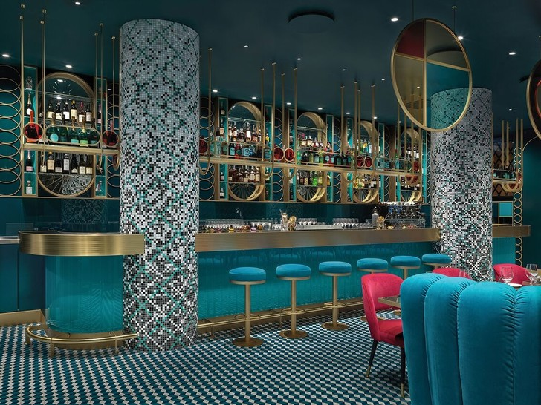

Додаток 2

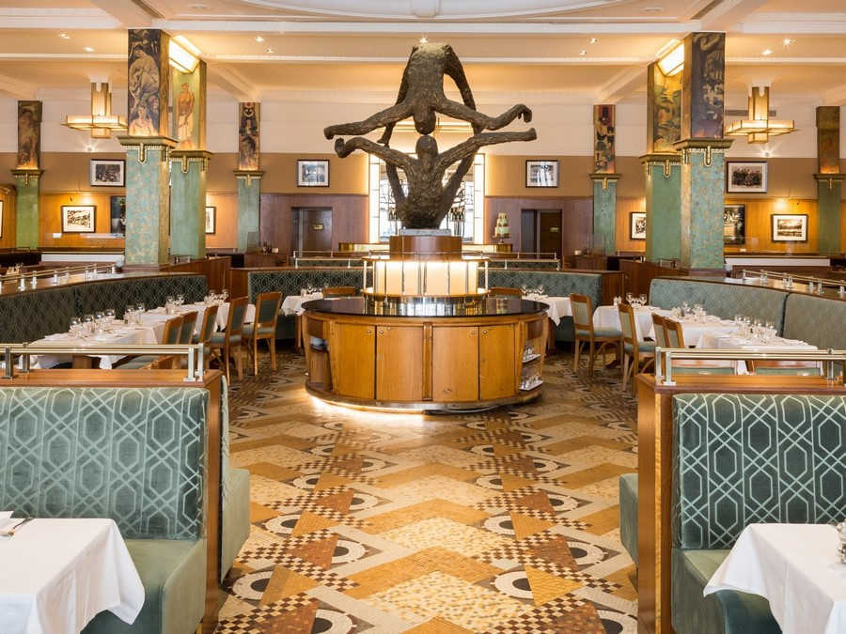

Додаток 3

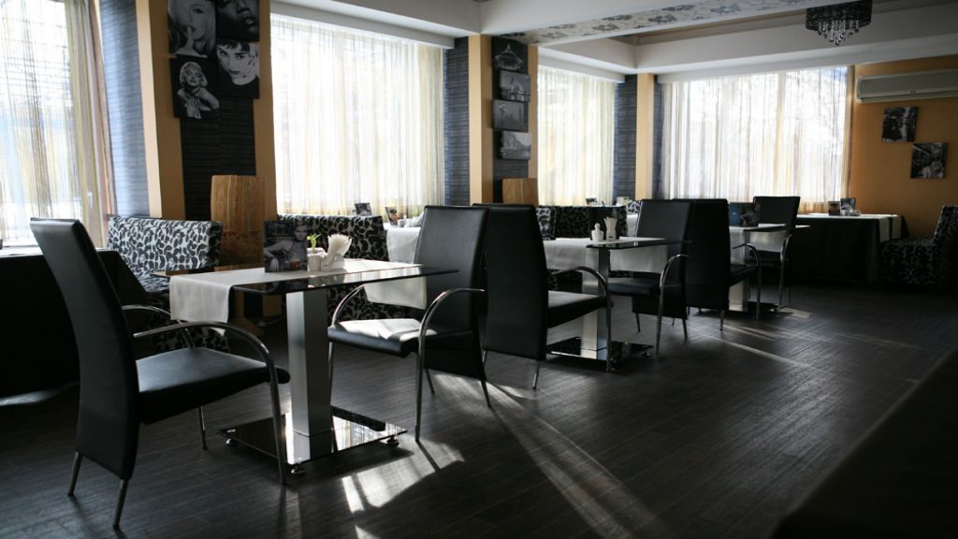

Додаток 4

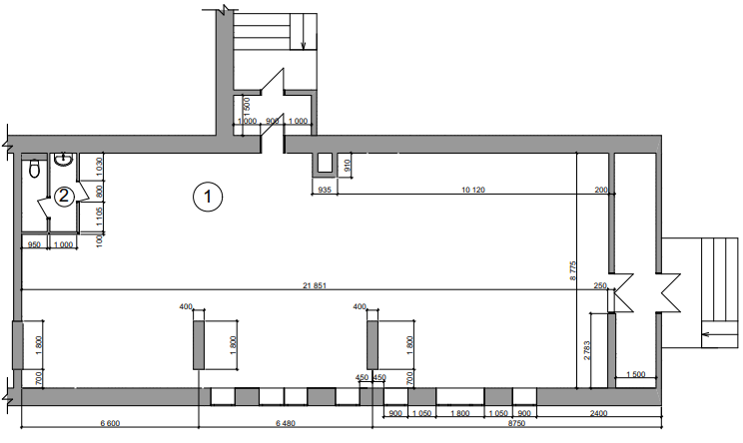

Додаток 5

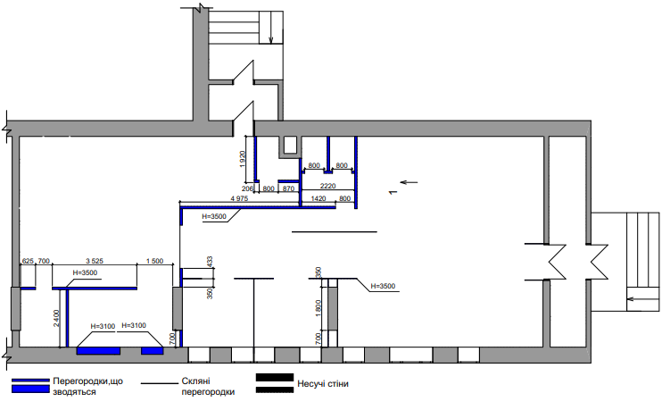

Додаток 6

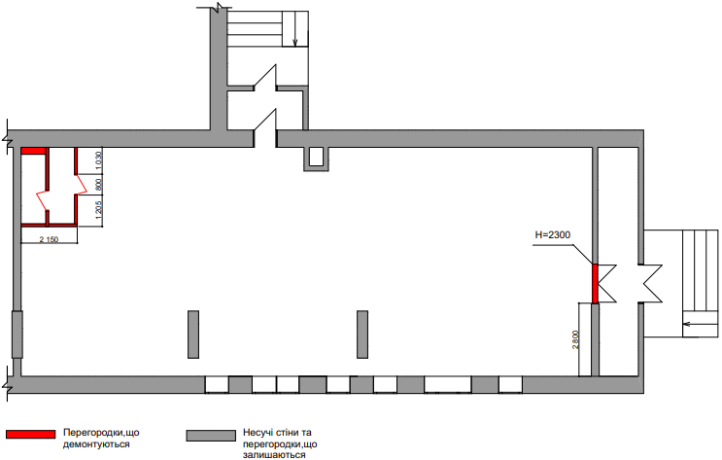

Додаток 7

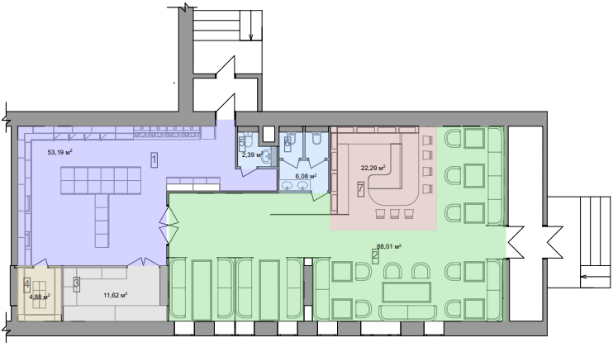

Додаток 8

